תיק פרויקט: חשבון בנק

## אפיון הפרויקט

**שם ותיאור הפרויקט:**

* שם הפרויקט: חשבון בנק
* תיאור כללי:חשבון הבנק מאפשר לאנשים ליצור חשבון בנק על שמם (או על שם לידיהם) , ולעקוב שם אחרי ההוצאות וההכנסות שלהם בצורה מסודרת.
* בעיה שהפרויקט פותר: הרבה אנשים מעוניינים לעשות דמי כיס לילדיהם, ואין להם איך לעשות זאת בצורה מסודרת, אתר זה יאפשר להם לכתוב כמה יש לילד ב"בנק" וכך הוא יוכל להשתמש בו כשירצה וההורים יורידו מהחשבון. (זה יכול להתאים לעוד אנשים ולא רק להורים, לדוגמא לאנשים שרוצים לחסוך ולראות ויזואלית עמה שהם מבזבזים, אך הפרויקט בנוי בעיקר להורים במחשבה ששם יהיה השימוש הנפוץ ביותר.)
* קהל יעד: בעיקר הורים, אך יכול להתאים לעוד אנשים שמעוניינים לעקוב אחרי ההוצאות שלהם בצורה מסודרת.

**דרישות מערכת:**

דרישות פונקציונליות:

* המשתמש יכול להירשם ולהתחבר למערכת.
* המשתמש יכול להכניס כמה כסף הוא מכניס או מוציא.
* המערכת מציגה את ההכנסות וההוצאות של המשתמש ומראה לו כמה כסף יש לו כרגע בבנק.

דרישות טכניות:

* **Frontend:** HTML, CSS, JavaScript
* **Backend:** Node.js, Express
* Database: MongoDB

## תכנון ומבנה האפליקציה

**מבנה תיקיית הפרויקט:**

מבנה תיקיות:

*להוסיף

**תרשים ניווט בין המסמכים:**

מסכים עיקריים:

* עמוד בית- מסביר על מה האתר ומה אפשר לעשות בו.
* עמוד הרשמה - מאפשר הרשמה לאתר.
* עמוד חשבון אישי- בו מוצג חשבון הבנק של המשתמש.

תרשים זרימה של הניווט:

*להוסיף

## 

## 

## 

## 

## 

## 

## פיתוח צד הלקוח

**דפי HTML**

* מציג את עמוד הבית -index.html
* מאפשר הרשמות לאתר- signUp.html
* מאפשר התחברות לאתר- logIn.html
* מציג את חשבון הבנק האישי-

**קטע קוד לדף ההתחברות**

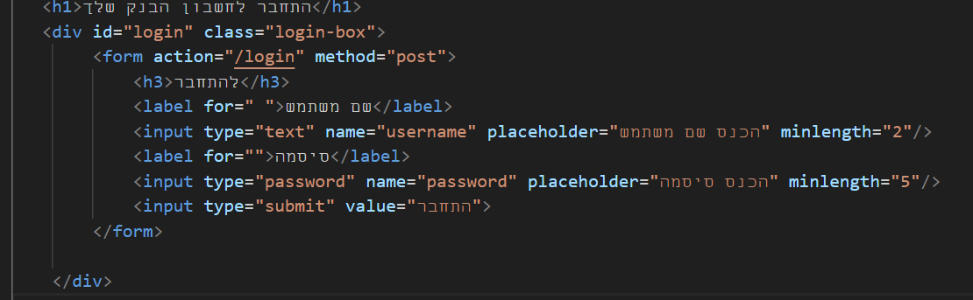

**הסבר מפורט על כל רכיב בקוד**

* <form> – יוצר טופס לקליטת נתונים מהמשתמש ושליחתם לשרת.
* <label> – תווית שמסבירה למשתמש מה להזין בכל שדה קלט.
* <input type="text"> – שדה קלט לטקסט רגיל, למשל שם משתמש.
* <input type="password"> – שדה קלט שמסתיר את הטקסט (לסיסמה).
* placeholder – טקסט שמוצג בתוך שדה הקלט עד שמתחילים להקליד.
* minlength – מגדיר את מספר התווים המינימלי שהמשתמש חייב להקליד.
* <input type="submit"> – כפתור ששולח את הטופס.
* name – מזהה את שדה הקלט לצורך שליחה ועיבוד הנתונים בשרת.
* <h1>, <h3> – כותרות לדף ולטופס, מסבירות מה מטרת הדף.
* <div> – בלוק עיצובי שמאגד את הטופס (משמש לסידור ועיצוב ב־CSS).